Конкурс исследовательских и проектных работ школьников «Высший пилотаж»

Проект
«Территориальный брендинг. Бренды Пензенской области на российском рынке»
Направление «Экономика»

Автор проекта:
Липатихина Полина,
учащаяся 11 «А» класса
Руководитель проекта:
Кот Ирина Леонидовна

Пенза 2020г.
Содержание.
- Введение …………………………………………………………………... стр. 3
- Теоретическая часть
2.1 Роль бренда в условиях глобального потока ……………………….. стр. 6
2.2 История происхождения брендинга территорий …………………… стр. 8
2.3 Особенности бренда провинциального города на примере
Пензенской области ……………………………………………………… стр. 9
2.4 Факторы, формирующие бренд Пензенской области ……………... стр.11
- Практическая часть ………………………………………………………. стр.19
- Заключение ……………………………………………………………….. стр.22
- Список литературы ………………………………………………………. стр.23
Приложение ………………………………………………………………. стр.24

- Введение
Продвижение бренда города складывается
не из информационных сообщений о нем,
а на основе реальных изменений в городской среде.
Денис Визгалов «Брендинг города».

Российские города вступают в период активной и нарастающей конкуренции между собой. Конкурировать придется за инвестиции, информационные потоки, но прежде всего за людей — талантливых врачей, преподавателей, менеджеров, туристов. Удобное географическое положение или обилие полезных ископаемых уже не гарантируют территории экономический успех. Как в такой ситуации городам и регионам России сохранить население и найти свою экономическую и культурную нишу? Один из способов — освоение маркетинга города, а также продвижение интересов территории через формирование городского бренда.
Значимым в данном вопросе являются аспекты систематизации, которыми мы предпочли заниматься, определив следующую цель: создание территориального бренда Пензенской области
Актуальность: брендинг территорий - стратегия повышения конкурентоспособности городов, областей, регионов, географических зон и государств с целью завоевания внешних рынков, привлечения инвесторов, туристов и новых жителей. Брендинг мест направлен на преодоление дефицита материальных и нематериальных ресурсов в регионе, в его основе лежит идея донесения до широкой общественности представления об уникальности территории.
Конкурентоспособность региона определяется, в первую очередь, конкурентоспособностью фирм и предприятий, расположенных на ее территории. Успех зависит от созданных социально-экономических условий, характеризующих состояние конкурентной среды. Несмотря на то, что по сравнению со многими регионами РФ, Пензенская область не обладает большим количеством природных ископаемых, деньги поступают из федерального бюджета, разные отрасли экономики Пензенской области успешно развиваются.
Из брендов предприятий, находящихся на территории нашей области, складывается бренд Пензы.
Задачи:
1) Изучить понятие брендинга города и историю происхождения брендинга;
2) Изучить брендовые направления производства в Пензенской области; проанализировать и выявить наиболее успешные;
3) Изучить наиболее значимые объекты культурного наследия Пензенской области;
4) Структурировать полученную информацию с целью создания моделей бренда Пензенской области;
5) Смоделировать и изготовить макеты бренда нашего города;
6) Провести социологическое исследование с целью выявления более конкурентоспособного варианта;
7) Создать брошюры, которые позволят популяризовать получившийся бренд и смогут привлечь внимание инвесторов, новых жителей.
Объект: бренды Пензенской области, культурное достояние Пензы
Предмет: характеристика уровня развития и узнаваемости брендов, особенности культурной сферы
Проблема, на решение которой направлено исследование: отсутствие конкурентоспособного у Пензенской области собственного бренда
Основные этапы работы:
1) Теоретический анализ понятий: бренд, территориальный брэндинг;
2) Характеристика успешно развивающихся отраслей экономики Пензенской области;
3) Изучение брендов Пензенской области;
4) Систематизация объектов культуры Пензенской области;
5) Создание макета бренда; описание;
6) Проведение и обработка социологического исследования;
7) Завершение исследования, изготовление конкурентоспособного макета, получившего признание участников исследования.
Методы исследования: информационный, сравнение, моделирование, анализ, синтез
Теоретическая значимость моей работы заключается в аналитическом анализе и практическом воплощении конкурентоспособного бренда моей малой Родины, тем самым способствуя росту ее престижа в рамках передовых субъектов Российской Федерации.
Моя работа имеет практическую значимость, так как созданный бренд поможет:
- привлечь внимание внешних и внутренних партнеров, способствуя развитию внутренних региональных и местных рынков;
- сформировать потребительское представление об уникальности территории;
- повысить узнаваемость территории, популярность её образа в СМИ.

- Теоретическая часть
2.1 Роль бренда в условиях глобального потока
Информационная среда, в которой мы живем, делает наш мир непредсказуемо мобильным. Скоростная динамика, изменчивость – это не временный признак текущего этапа развития мира, а уже его перманентное свойство.
Поразительна не быстрота изменений в мире, а то, насколько равнодушно мы за ней наблюдаем. Причина в том, что мы не успеваем заметить и оценить изменения. Мы сами- часть ускоряющегося информационного потока, и потому возможно сужение видения нами достаточно очевидных проблем.
В этих условиях перед каждым субъектом экономики стоит задача научиться быстро реагировать на перемены, подстраиваться под стремительно меняющиеся внешние возможности и угрозы, обновлять или даже изобретать себя заново. Только так можно сохранить конкурентоспособность. И такая задача стоит перед ВУЗом, торговой сетью, телеканалом, научной лабораторией, музеем, страховой компанией и пр. В том числе такая задача стоит перед территорией – городом, регионом, страной.
Быстрый мир и экономика впечатлений заставляют город быть изобретательным. Ф. Вуд пишет об этом так: «Скорость и мощь мировых сетей, неопределенность тенденций рынка… означают, что единственный способ держаться на шаг впереди – быть гибким в планировании и соображать на ходу…». Легкость слияния с глобальным миром может привести к разрушению неповторимости, которая, в свою очередь, обеспечивает личное пространство в потоке глобализации. Творческий капитал становится конкурентным преимуществом. Для городов, представляющих собой не что иное, как коллективный разум, это актуально как никогда.
Можно выделить несколько параметров, которыми в той или иной степени измеряется сила/слабость идентичности каждого города:
- Уникальность города ― способность горожан к видению и развитию уникальных черт и особенностей города, наличие уникальных культурных моделей поведения (культурных кодов) в городском сообществе.
- Тождественность восприятия города ― понимание горожанами принадлежности их города к каким-либо внешним категориям (стране, региону, типам городов ― «я живу в приморском городе») на основе общих с ними ценностей.
- Позитивность восприятия города, внутренняя лояльность ― степень любви и привязанности (как физической, так и эмоциональной) горожан к своему городу ― «мой город ― лучший в мире», интерес горожан к истории и культурной жизни города, уровень городского патриотизма.
- Сплоченность городского сообщества ― общность интересов горожан, степень осознания общих проблем развития города, готовность и способность к реализации совместных инициатив, уровень симпатии к землякам.
- Практический потенциал идентичности ― способность городского сообщества к самоорганизации, уровень социальной активности, понимание и поддержка местным сообществом идеи развития города.
Брендинг города — это процесс осознанного и целенаправленного формирования бренда города, то есть поиска, выражения и развития городской идентичности, а также представления ее в ярких, взаимосвязанных образах, привлекательных для целевых аудиторий.
Брендинг города включает в себя:
- тематическое зонирование;
- перепланировка города, разделение его на различные районы в соответствии с целевыми аудиториями;
- внедрение дизайна бренда в городскую среду.
Концепция бренда города:
- идея;
- ценности;
Культивирование социальных ценностей стимулируется познавательным и образовательным туризмом. Для жителей города социальными ценностями проживания в нем могут быть, например, ощущение комфорта и уюта, стабильности и безопасности, атмосфера гражданской и творческой свободы.

2.2 История происхождения брендинга территорий
С давних времен люди интуитивно занимались тем, что теперь мы назвали бы территориальным маркетингом и брендингом. Стремясь создать благоприятные условия для привлечения ресурсов, они интуитивно использовали те или иные стратегии продвижения.
В 16-18 века была заложена основа маркетингового позиционирования регионов, определившая нынешний образ территорий. Возникшие в царской России бренды увековечили названия территорий в произведениях фольклора: пословица «в Тулу со своим самоваром не ездят», песня «оренбургский пуховый платок». В этих случаях брендинг территорий стал побочным результатом создания качественной продукции.
Часто территория давала свое название производимым на ней товарам (хохломская роспись, гжель, палехские шкатулки, жостовские подносы), но бывало и наоборот. Например, город Гусь Хрустальный Владимирской области обязан своим названием стекольной мануфактуре, созданной на месте города на реке Гусь в 1756 году. На ее основе был создан Гусевской хрустальный завод.
Идеологические названия были популярны в СССР. Например, наименование образованного в 1932 году Комсомольска-на-Амуре подчеркивало участие комсомольцев в строительстве города. В 1952 году в Тульской области был образован город Кимовск, от аббревиатуры КИМ - Коммунистический Интернационал Молодежи. Построенные с нуля и переименованные города носили названия Советск (Калининградская, Кировская и Тульская области), Красноармейск (Московская и Саратовская области), Краснознаменск (Калининградская и Московская области).
В 1990-х годах появились исследования, посвященные маркетингу территорий, большинство которых основывалось на утверждении, что территории, как и компании, продают продукты и услуги, в числе которых могут быть объекты для инвестиций, туризм, товары местного производства и так далее. Практика маркетинга мест стала общепринятой. Во многих странах стали появляться агентства по продвижению имиджа территорий.

2.3 Особенности бренда провинциального города на примере Пензенской области
Пензенская область - субъект Российской Федерации, входящий в состав Приволжского федерального округа с населением около 1 400 000 человек. Она имеет сложный рельеф горной и равнинной местностей с большим количеством полезных ископаемых. Наиболее развитые отрасли промышленности - химическая, нефтяная, машиностроение, лесопромышленное направление. Большое количество деятелей культуры и спорта родилось в Пензе, там же находится родовая усадьба М.Ю. Лермонтова Тарханы, Наровчатский пещерный монастырь и другие исторические и культурные достопримечательности, которые выделяли Пензенскую область.
Пензенская область обладает следующими ключевыми ресурсами, которые могут быть эффективно задействованы для реализации стратегии:
- земли сельскохозяйственного назначения;
- трудовые ресурсы;
- лесные ресурсы;
- сырье для промышленности строительных материалов.
Анализ социально-экономического развития Пензенской области позволил выявить следующие преимущества:
- высокий инвестиционный потенциал;
- удобное геоэкономическое положение (близкое расположение к главным транспортным магистралям и развитые перевозки различными видами транспорта);
- наличие трудового потенциала (численность населения трудоспособного возраста, высокий научно-образовательный потенциал, концентрация образовательных учреждений);
- устойчивый рост макроэкономических показателей (динамичное развитие промышленности и малого предпринимательства, рост показателей объема отгруженной продукции, численности субъектов предпринимательской деятельности);
- развитая базовая инфраструктура (высокая плотность транспортного сообщения, высокий уровень оснащенности основными инженерными инфраструктурами);
- наличие свободных производственных площадей и технологических мощностей для создания новых производств;
- развивающийся рынок строительства коммерческого жилья, интенсивное градостроительное развитие.
Вместе с тем, имеются и слабые стороны развития:
-высокий уровень физического и морального износа оборудования;
-неполная загрузка производственных мощностей промышленных предприятий;
-высокая ресурсоемкость применяемых технологических процессов;
-недостаток высококвалифицированных кадров основных рабочих профессий.
-слабости по поддержке капитала.
-некоторая отстраненность от мировых потоков
Проблемы. На сегодняшний день развитие Пензенской области испытывает состояние застоя по многим причинам. Во-первых, это социально-экономические условия жизни населения (высокие цены, отсутствие перспективных рабочих мест, миграция наиболее квалифицированного населения в другие регионы России, недостаточное количество мест развлечений и отдыха). Во-вторых, низкий уровень благоустройства, который выражается в плохой экологии, большом количестве мусора и низком качестве питьевой воды. В-третьих, неблагоприятные условия для ведения бизнеса, высокий уровень коррупции и отсутствие выгодных предложений для инвесторов. К тому же, само население области не идентифицирует себя с ней, не испытывает гордости за свой регион и гораздо больше ассоциирует себя каждый с родным городом, чем с областью в целом. Пензенская область ассоциируется с провинцией и её часто путают с Пермской областью.
Говоря о бренде Пензенской области, стоит сказать, что наш регион имеет потенциал для конкурентной борьбы, и для эффективного развития области следует создать уникальный бренд, который отразит неповторимый образ нашего края. Повышение инвестиционного потенциала, создание комфортных условий для бизнеса, активизация въездного туризма – все это стратегические цели Пензенской области, поэтому бренд должен включать в себя как можно больше информации о нашей области.
Среди концепций бренда можно рассмотреть следующие варианты:
- Пензенский регион – территория инноваций и высоких технологий;
- Пензенский регион – центр развития малых территорий, образовательный регион Поволжья;
- Пенза – главный экополис России.

2.4 Факторы, формирующие бренд Пензенской области
Конкурентоспособность региона складывается из предприятий, фирм, деятельности людей, расположенных на территории Пензенской области. Так, рассмотрим наиболее развитые отрасли экономики, представленные в диаграмме.

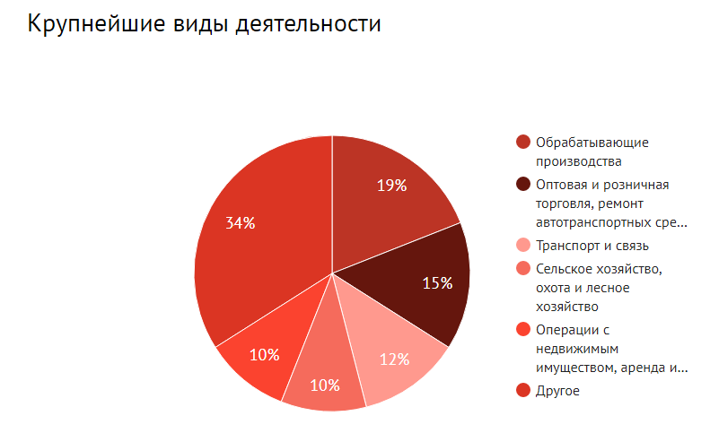

Рис.1

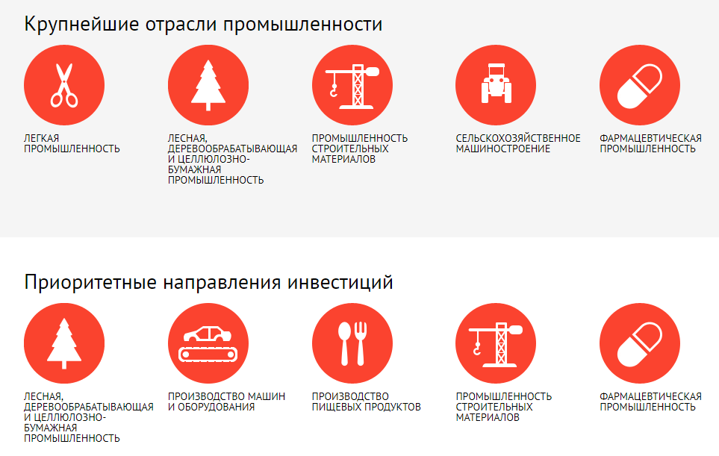
Рис.2
2.4.1 Сельское хозяйство
Природно-климатические условия способствуют производству зерна, подсолнечника, сахарной свеклы, мяса крупного рогатого скота, свиней и птицы на убой, молока, яиц. Область является крупным производителем продуктов питания, и относится к тем регионам России, которые почти полностью обеспечивают потребности населения за счет собственного производства.
В регионе активно развивается многоотраслевая пищевая и перерабатывающая промышленность (свыше 300 предприятий), способная переработать производимую в области сельскохозяйственную продукцию, обеспечить население продуктами питания и осуществлять поставки за пределы области.
Основными отраслями пищевой и перерабатывающей промышленности являются мясоперерабатывающая, сахарная, молочная, маслосыродельная, мукомольно-крупяная, хлебопекарная, масложировая, дрожжевая, комбикормовая, спиртовая.
Увеличение объемов производства продукции сельского хозяйства способствует росту объемов продукции переработки, опережающими как среднероссийские темпы, так и темпы роста производства в ПФО.
Проекты:
ГК «Дамате»;
ООО УК «Русмолко»;
ООО «Агрофирма «Раздолье» и КФХ «Лаврентьев Д.А.»;
ГК «Алкон».
Цифры и факты:
28 ц/га урожайность зерновых и зернобобовых культур;
22,7 тыс. рублей средняя заработная плата в сельском хозяйстве;
109,2% динамика производства скота и птицы на убой;
117,6% прирост надоя молока на 1 корову.
Объем экспорта произведенных в Пензенской области продовольственных товаров составил за первые девять месяцев 2018 года 60 млн. долларов. Об этом сообщает пресс-служба министерства сельского хозяйства региона.
Объем экспорта пензенских продовольственных товаров составил 60 млн. долларов.
По данным ведомства, произошло весомое увеличение объемов экспорта мяса и пищевых мясных субпродуктов, которых вывезено на 9,7 млн. долларов.
Также в структуре экспорта значительно вырос объем злаков. Пшеница вывезена на 4,5 млн. долларов. Сахара и кондитерских изделий из него поставлено на экспорт на 7,1 млн. долларов.
Производимые в Пензенской области продовольственные товары, согласно официальным сведениям, поставляются во все регионы России и 18 стран.
2.4.2 Промышленность
Промышленность Пензенской области – это ведущая отрасль экономики, влияющая на социально-экономическое состояние региона. Предприятиями промышленного комплекса, которых более 3 тысяч, создается 25% валового регионального продукта, на них работает свыше 90 тыс. чел. (23% от занятых в экономике), обеспечивается до 50% налоговых поступлений в бюджеты всех уровней.
Цифры и факты:
27,7 тыс. рублей средняя заработная плата в промышленности;
3341 промышленное предприятие в области;
50% налоговых поступлений в бюджет области;
105 млн долларов объем экспорта предприятий области в денежном выражении.
В настоящее время в регионе наблюдается активное развитие приборостроения и машиностроения, пищевой и целлюлозно-бумажной промышленности, производства строительных материалов.
Важнейшими видами продукции являются: производство сложных наукоемких электромеханических, электронных и радиотехнических приборов и систем, техники специального назначения, разработка приборов для ракетно-космической техники и стартовых наземных сооружений.
Проекты:
ФГУП ФНПЦ «ПО «Старт им. М.В. Проценко»
АО «ПО «Электроприбор»
АО «Радиозавод»
АО «ПНИИЭИ»
АО «НПП «Рубин»
АО «НИИФИ»

Машиностроительный комплекс представлен более 60 крупными и средними предприятиями машиностроения.
Проекты:
- химическое оборудование (ОАО «Пензхиммаш»);
- промышленная запорная арматура (ОАО «Пензтяжпромарматура», ОАО «Пензенский арматурный завод»);
- дизели и дизельгенераторы (ОАО «Пензадизельмаш»);
- компрессоры, турбокомпрессоры и насосы (ОАО «Пензкомпрессормаш», ОАО «Пензадизельмаш», ООО «СКБТ»);
- автокомпоненты (АО «Сердобский машиностроительный завод»);
- бензовозы и спецавтомобили (ОАО «Завод «ГРАЗ», филиал ЗАО «Завод «Джи Ти Сэвэн»);
- информационно-измерительные системы, средства автоматизации и обеспечения безопасности техпроцессов, применяемых на железнодорожном транспорте и в атомной энергетике (ОАО «Электромеханика», ОАО «ПЗТП», ООО «ПЗТГ»).

В промышленности области занято более 100 тысяч человек. Основная специализация - производство технологического оборудования для машиностроения, энергетики, транспорта, нефтегазовой промышленности.
Промышленными предприятиями Пензенской области на постоянной основе ведется работа по повышению энергоэффективности промышленного комплекса региона.
В регионе сложилась положительная динамика по росту числа малых предприятий. В общем рейтинге инновационной активности регионов России по итогам 2014 года Пензенская область занимает восьмую позицию.
«Макроэкономические показатели и структура экономики: объем валового регионального продукта области в 2013 году составил 88,8 миллиарда рублей. Среднегодовой темп роста за период с 2012 по 2014 гг. - 104,7 процента. Объем валового регионального продукта (ВРП) в Пензенской области за 2017 год, по прогнозам, составит 351,5 млрд. рублей, что почти на 13 млрд. рублей больше уровня 2016-го», - об этом сообщил губернатор Иван Белозерцев.
2.4.3 Транспорт
На протяжении последних лет Пензенская область входит в группу регионов с высоким уровнем развития транспортной сети. Это обеспечено эффективным функционированием пензенского аэропорта, ростом показателей пассажирского автомобильного и железнодорожного транспорта. В регионе разработана и планомерно реализуется комплексная система поддержки и продвижения инноваций, которая включает в себя нормативно-правовое регулирование, инновационную инфраструктуру, финансовую, информационную и кадровую поддержку.
Проекты:
ООО «Городской электрический транспорт»;
ООО «Меркурий»;
ООО Транспортная Компания «Дилижанс»;
ООО «Автокомбинат».

2.4.4 Культура и туризм
Пензенская область обладает уникальным, богатым и разнообразным историко-культурным и природным наследием, развитой инфраструктурой сферы культуры. В составе наследия региона – уникальные мемориальные объекты, связанные с историческими событиями, с жизнью выдающихся деятелей культуры, науки, искусства и литературы. В их числе крупнейшие писатели, поэты – М. Ю. Лермонтов, А. Н. Радищев, В. Г. Белинский, М. Н. Загоскин, М. Е. Салтыков-Щедрин, и др.
Цифры и факты:
370 объектов культурного наследия;
126 гостиниц;
134 туристические фирмы;
33 туристических базы.
В своей книге «The Tourist Gaze» британский социолог Урри развил теорию, объясняющую, почему в поисках удовольствия люди путешествуют и отчего ездят в определенные места. Урри доказывает, что туризм предполагает поездку куда-либо в поисках зрительных впечатлений, которых мы обычно не получаем дома или на работе.
Туристы могут заинтересоваться городом, поскольку ассоциируют его с какой-то известной личностью, например художником, музыкантом или писателем. Часто заявление города об особой связи со знаменитостью – это результат брендинга города.
Так, именно таким местом в Пензенской области являются "Тарханы". "Тарханы" – государственный Лермонтовский музей-заповедник, усадьба конца XVIII – начала XIX века, одно из наиболее известных лермонтовских мест России, где поэт провёл детские годы. Усадьба расположена в Белинском районе Пензенской области, селе Лермонтово (бывших Тарханах).
В 2014 году «Тарханы» были внесены в единый государственный реестр объектов культурного наследия народов РФ. Подписал постановление об этом председатель правительства РФ Дмитрий Медведев.
Самой знаменитой достопримечательностью Пензы является монумент Славы Росток, установленный на берегу реки Сура в ноябре 1967 года. Памятный знак символизирует собой воинский и трудовой подвиг народа в годы войны, а также характеризует непрерывное развитие города Пензы. Художник А. А. Оя изобразил памятник Славы в виде растущего вверх стебля, поэтому местные жители называют его просто Росток.
1967 был памятным для Советского Союза. В этот год отмечалось 50-летие Великого Октября. Именно к дате 7 ноября было приурочено официальное и торжественное открытие монумента Славы Росток на набережной реки Сура в Пензе. В день открытия монумента, в стеле, находящейся возле памятника, были замурованы письменные послания потомкам, которые были вскрыты в 2017 году. 12 июня 2018 года, в день России, пензенцы заложили новую капсулу.
Одним из символов нашего города является ласточка - на протяжении долгих лет она была частью советского герба Пензы. Она считается хранительницей города, символизируя собой его развитие и стремление к новым вершинам.

- Практическая часть
В процессе работы мною были предложены три варианта логотипа, связанных с нашим регионом. Они удовлетворяют основным критериям: узнаваемость, оригинальность, притягательность.
Данные логотипы могут быть использованы инвесторами при создании продуктов, произведенных в нашем городе и области.
Логотип 1. Ласточка как символ города Пензы в ХХ веке, название города и номер региона.
Рис.3
Логотип 2. Главная культурная достопримечательность Пензенской области – усадьба Тарханы.
Рис.4

Логотип 3. Достопримечательность города Пензы – монумент Славы Росток и год основания города Пензы.
Рис.5
Также в ходе работы мною было проведено социологическое исследование на тему «Логотип бренда Пензенской области». В исследовании участвовали 125 учеников МБОУ ЛСТУ №2 в возрасте 13-17 лет.
Наибольшее количество голосов получил вариант «Ласточка» (65%); «Тарханы» (20%), «Росток» (15%).

Диаграмма 1

Заключение
Таким образом, мне удалось изучить историю происхождения понятия «брендинг территорий», выявить наиболее успешно развивающиеся отрасли в Пензенской области, сделать собственные модели логотипа, которые привлекли бы туристов, инвесторов, жителей нашего города. В результате голосования наибольшее количество голосов было отдано за вариант «Ласточка», который я предлагаю в качестве бренда нашего города.

Список источников
https://www.twirpx.com/files/science/marketing/branding/
https://revolution.allbest.ru/marketing/00838626_0.html
https://evgenysolomin.livejournal.com/42770.html
https://www.marketing.spb.ru/lib-special/regions/nation_branding.htm
http://www.inache.net/post/583
https://allbest.ru/otherreferats/marketing/00104407_0.html
https://evgenysolomin.livejournal.com/209292.html
https://vuzlit.ru/309158/vvedenie
https://b-ok.org/book/1283044/8443f8
https://studwood.ru/895714/marketing/vvedenie
https://eknigi.org/gumanitarnye_nauki/111323-marketing-goroda.html
http://h.120-bal.ru/geografiya/3506/index.html?page=5
https://pandia.ru/text/81/463/596-10.php
http://docs.cntd.ru/document/423800675
http://investinpenza.com/About/Economy
https://penzanews.ru/economy/131379-2018
https://news.sputnik.ru/ekonomika/72cf4509a6c38c39a945b45bb5a1c62366dcd29e

Приложение
Буклет.
